Дума Ханкайского муниципального района
(2010-2015 гг.)

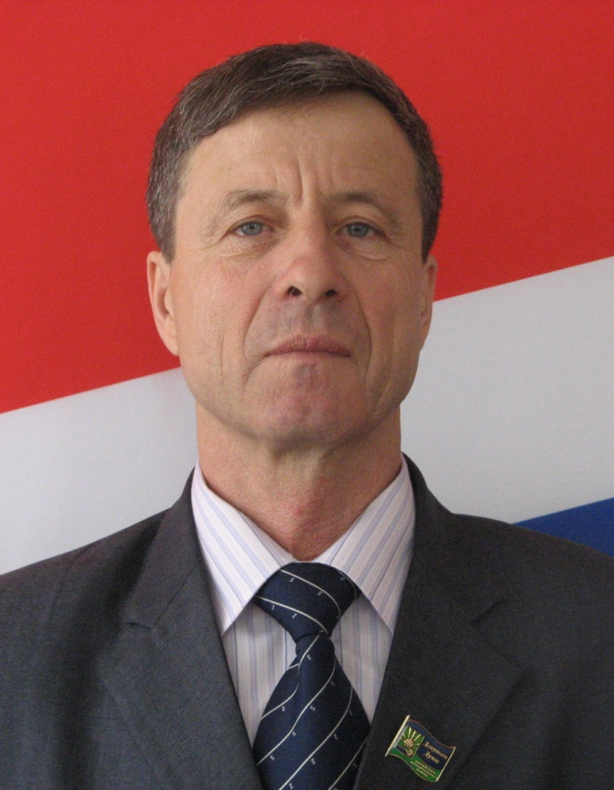
Председатель Думы Ханкайского
муниципального района
Виктор Трофимович Артеменко

В Думе Ханкайского муниципального района четвертого созыва, выборы в которую прошли 14 марта 2010 года, были представлены 4 партии: «Единая Россия», ЛДПР, КПРФ и «Справедливая Россия», избран 21 депутат: Артемьева Лариса Александровна, Литовченко Елена Никифоровна, Данилевич Елена Борисовна, Розенко Алексей Николаевич, Ненашев Николай Иванович, Савельев Виктор Алексеевич, Черкас Игорь Анатольевич, Вальк Сергей Вагурович, Тасун Наталья Владимировна, Иващенко Антонина Михайловна, Артеменко Виктор Трофимович, Канюка Евгений Васильевич, Мезенцев Александр Андреевич, Попов Сергей Петрович, Соломянникова Татьяна Александровна, Полищук Сергей Витальевич, Макаренко Евгения Ивановна, Бильдин Федор Николаевич, Притеев Анатолий Юрьевич, Байгачева Елена Анатольевна, Павленко Анна Владимировна. Первое заседание состоялось 23 марта 2010 года. Депутаты четвертого созыва занимались законотворческой деятельностью по различным вопросам жизнедеятельности района, в том числе и по реализации реформы местного самоуправления. Большая работа была проведена по объединению сельских поселений. После передачи части полномочий на уровень муниципального района, была разработана и принята нормативная база, которая позволила исполнять полномочия на территории сельских поселений района. Принято 662 решения. Благодаря депутатским решениям Ханкайский район принял участие в государственных программах на условиях софинансирования.

